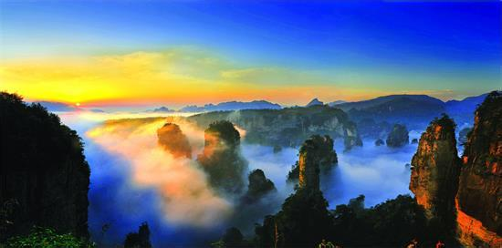
濯水古镇/张家界袁家界/天子山/天门山玻璃栈道/墨戎苗寨/凤凰古城/
矮寨大桥/汽车5日游
川南片区：
郑重承诺：全程0自费，导游绝对不推荐任何自费景点，如有发现费用全退！
渝湘沿线，湘西全境精华景点，尽览无遗！
导游出发地开始陪同，一路贴心服务！
超值大礼包—专享5大赠送：
*: 赠送游览-----濯水古镇
*：赠送价值68元湘西第一生苗区：墨戎苗寨
*：特别赠送价值68元邓家堡——长桌宴或土家三下锅

门店销售价格：
年龄 | 24上——75岁下 | 12岁上——24岁下 | 12岁下
 |  |  | 只含汽车，导服，半餐
 |  |  | 只含汽车，导服，半餐

一：行程安排
D1出发地—濯水古镇—张家界 |  |  | 交通：汽车 |  | 用餐：X中晚 |  | 住宿： 张家界或武陵源
(各个出发地指定时间，指定地点集合，以提前一天工作人员电话或短信通知为准)发车前往湖南张家界（总计车程不
低10个小时），中途下道黔江，游览赠送景点濯水古镇：濯水古镇老街由青石板铺就，长约100濯水古镇(12张) 0
米，宽2 - 3.5米不等，街道两旁的商号、民居、会馆、学堂均为木质结构，有的是吊脚楼，有的是四合院，有的是
撮箕口，错落有致，别有风韵。民居之间有画有精美壁画的封火墙，窗花是精美的木雕，磉墩上有精艺的石刻，走
在街上，犹如置身于一个多元民族文化的殿堂。濯水古镇建筑实现了土家族吊脚楼与徽派建筑的完好结合，刚中有
柔，柔中有刚，刚柔相济，营造出一种独特的建筑风格，古朴而饱含哲理；游完后继续乘车前往张家界；抵达张家
界后入住酒店休息！
长途行车：请自备零食，矿泉水，中途一般停靠黔江或酉阳服务区，本天未安排团队餐，服务区有盒饭提供，
一般是25元/人）
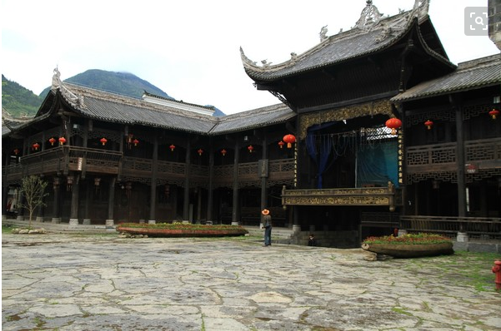
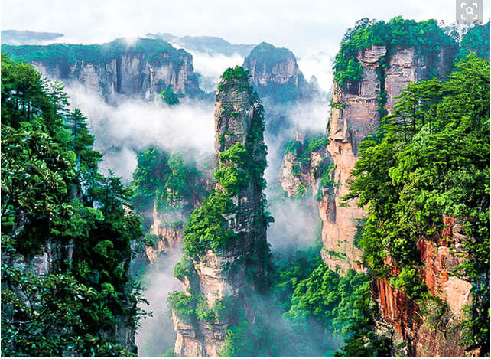
D2森林公园：袁家界/天子山/金鞭溪 |  |  |  | 交通：汽车 | 用餐：早中晚 |  | 住宿：张家界或武陵源
早餐后游览AAAAA景区森林公园（已含大门票+环保车）乘环保车进入【袁家界景区】乘百龙电梯上山（费用72元
/人费用包含）游览《阿凡达》电影中的群山漂浮、星罗棋布的玄幻莫测世界--“哈利路亚山”即“南天一柱”（又名乾坤柱），探寻阿凡达中的群山漂浮、星罗棋布的玄幻莫测世界；参观云雾飘绕、峰峦叠嶂，继往气势磅礴的迷魂台、天下第一桥等空中绝景。中餐后乘环保车赴天子山风景区（车程40分钟），游览“峰林之王”天子山风景区（景区内石峰林立，沟壑纵横。雄壮的石林或如刀枪 剑戟攒刺青天，或如千军万马奔踏而来，或如蓬莱仙境缥缈隐约，有“云涛、月辉、霞日、冬雪”四大奇观（山顶游览时间不低于2.5小时），主要景点有：贺龙公园﹑西海石林﹑仙女献花、武陵源景区徽标—御笔峰、画仙陶醉图、石船出海等精华景点…（索道单程72元/人，费用包含），乘坐景区环保车赴水绕四门； 漫步游览——【金鞭溪景区】（游览时间不少于120分钟）金鞭溪是天然形成的美丽溪流，因金鞭岩而得名，溪谷植被繁茂，溪水四季清澈，被称为“山水画廊”，“人间仙境”。沿途游览金鞭岩、神鹰护鞭、劈山救母、醉罗汉、文星岩、紫草潭、千里相会、水绕四门、观音送子、师徒取经、长寿泉、蜡烛峰、双龟探溪、秀才藏书等著名景点；后乘环保车出景区；
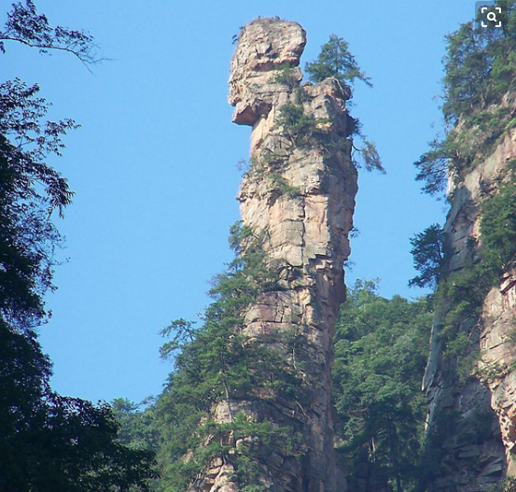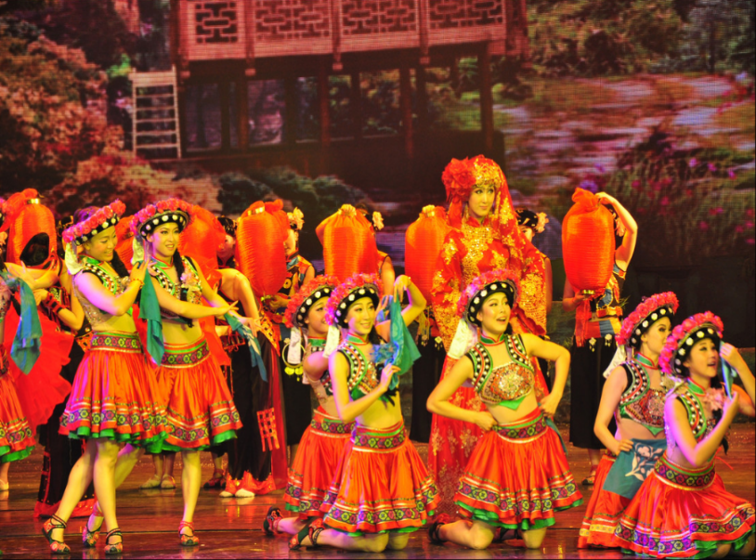
D3张家界/宝峰湖/天门山玻璃栈道 |  | 交通：汽车 |  |  |  | 用餐：早中晚 |  | 住宿：张家界或武陵源
早餐后参观【鸿泰乳胶】（参观时间不低于60分钟），参观当地大型土特产超市【湖南印象/武陵印象】（参观时间不低于60分钟），稍后游览天门山景区（游览时间不少于4小时），乘世界最长高山客运索道（长7.5公里），体验腾云飞翔的刺激震撼，28分钟到达山顶；天门山文化底蕴深厚，有“武陵之魂”之称，更有湘西第一神山的美誉，它兼峰、石、泉溪、云、林于一体，集雄、奇、秀、险、幽于一身，被誉为空中原始花园。远观天门洞、99道弯公路奇观（通天大道）；可以游览李娜别墅、鬼谷栈道、玻璃栈道、鬼谷兵盘、云梦仙顶等著名景点。体验“云生脚下、奇峰尽览、万象目中”豪迈感觉。游览这些景点后（步行不低于40分钟）抵达电动扶梯处（乘坐扶梯费用包含；向下抵达天门洞洞口）近距离接游览天门洞景区（天门洞是世界最高海拔的天然穿山溶洞，悬于千寻素壁之上，成为奇绝天下的胜景，也成就了当地深厚、大气的“天仙文化”和“天文化”）；游览完后继续向下步行走过999级台阶或乘扶梯向下（此处也有电动扶梯费用包含）抵达天门洞地底；再步行5-8分钟后至景区环保车运营中心乘坐景区环保车出山门；天门山景区大门票：A1类票含上山大索道单程+下山环保车单程；B1类票含上山环保车单程+下山大索道单程；C1类票含上山+下山都用环保车；旅行社不保证门票的种类，以客人提供有效证件以后,旅行社与景区的订单为准！
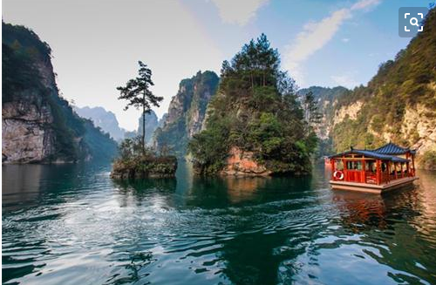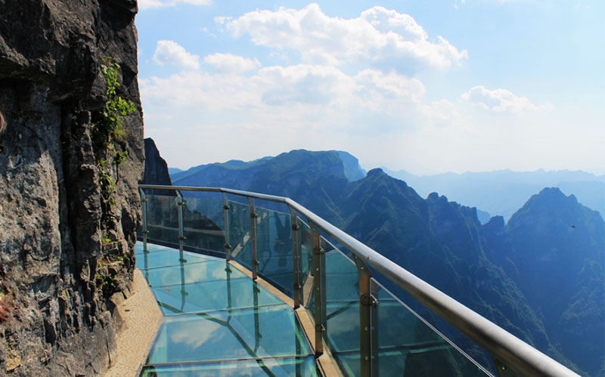
D4张家界/墨戎苗寨/凤凰 | 交通：汽车 |  |  |  | 用餐包含：早中晚 |  |  |  | 住宿：凤凰
早餐后参观【湘丝坊/帛源丝绸】丝绸展示中心（参观时间不低于60分钟）；参观【湘西博物馆/传玺珠宝】（参观时间不低于60分钟），中餐后BUS赴凤凰（车程不低于4小时）中途赠送游览宋祖英家乡最大、最美、名族风墙最浓郁的“生苗”区《墨戎苗寨》，感受独特苗族风情，了解苗族的茶叶文化、鼓舞文化、竿军文化、银饰文化、建筑文化、巫僵文化、饮食文化等，“不进苗家门，不懂凤凰城”身临其境到苗家就去做了解苗族人的真、善、美……抵达凤凰后自行游览凤凰古城（套票外免费景点）（凤凰古城9景套票148元/人，客人自理；旅行社不强制，但如果遇到政策性调整，需要购买九景套票才能进入古城游览，则客人需要发生此费用，敬请配合）：欣赏湘西特色的土家吊角群、感受沈丛文著名小说《边城》中实际场景以及浓厚的少数民族古镇文化底蕴；细细品味古城久远的历史和尘封心底的记忆；古香古色、极富浓郁苗家民族风韵的吊脚楼，细脚伶仃的木柱立于河中，拖起古城中一段美丽的事。走在古老悠长的青石板街，您会看到各式各样的银器，叫人馋涎欲滴的小吃，让人惊叹的苗家老太剪纸、凤凰著名特产—姜糖的制做过程让你留恋忘返；
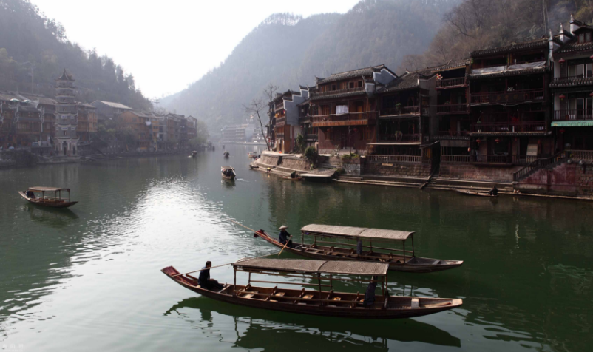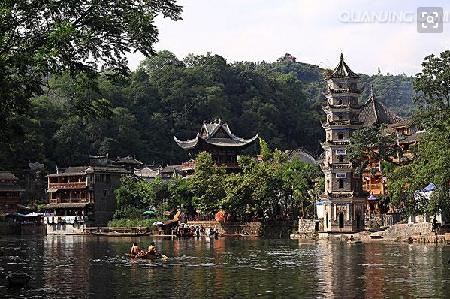
D5凤凰/矮寨大桥/出发地 | 交通：汽车 |  |  |  | 用餐：早XX |  |  |  |  | 住宿：温馨的家
早餐后（本天也可以稍微晚起，作适当的调整，缓解旅途的疲劳），乘车返回出发地;沿途车观矮寨大桥；矮寨大桥：
四个世界第一：一是大桥主跨1176米，跨峡谷悬索桥，创世界第一。二是首次采用塔、梁完全分离的结构设计方案，
创世界第一。三是首次采用轨索滑移法”架设钢桁梁，创世界第一。四是首次采用岩锚吊索结构，并碳纤维作为预
应力筋材，创世界第一。沿渝湘高速原路返回（车程不低于10小时）送至出发地指定地点散团（预计回到出发地时
间晚上19：00—20:00分，长途行程也有可能晚些，对回到出发地时间有特殊要求的，请不要报名参加此团）。
长途行车：请自备零食，矿泉水，中途一般停靠黔江或酉阳服务区，本天未安排团队餐，服务区有盒饭提供，
一般是25元/人）
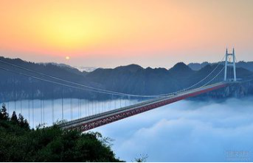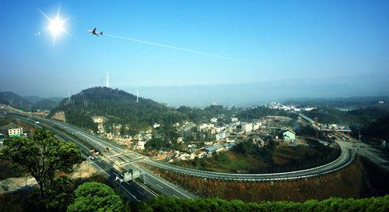

服务与接待标准：
1、交通：出发地—张家界—凤凰——出发地全程空调旅游车（正规旅游车手续齐全）普通座，只保证每人一个正座。
2、门票：含张家界森林公园景区大门票+含环保车+百龙天梯单程+天子山索道单程+天门山景区大门票（内含单程环保车+单程大索道）；赠送：濯水古镇游览+墨戎苗寨门票；不含其它小交通或小景点门票；（本打包价格已折算所有门票优惠，任何证件不再次享受优惠或免票；老年人参团请客人持有效证件，旅行社也不加收费用），赠送景点无优惠无免票，不去也无退费；报名此团须要按本合同接受此项约定；
3、住宿：当地普通旅游宾馆双人间（独卫、彩电/产生单男女由我社调配三人间或由客人补足房差）限时热水（一般为：晚上18:30——11:00左右有热水，夏季早上无热水，冬季早上有热水，导游会根据具体酒店准确告知）；如果需要开放空调；请自行与酒店协调及缴费）；（湖南为提倡绿色环保，宾馆都不提供一次性洗漱用品，请游客自备）指定酒店如下：张家界、凤凰为国家三线以下旅游城市，酒店各项标准偏低，主要以卫生舒适为主，提前做好心理准备哦！
张家界市区酒店：
经济等指定：天子酒店，金石酒店，文物宾馆，香江酒店、汇源宾馆华友宾馆 龙胜假日 森林大酒店 车站宾馆 凌晨商务宾馆 星辰宾馆 汇源宾馆 水利宾馆 油隆宾馆 维康酒店 佳瑞龙胜 ；
标准等指定：华友宾馆 龙胜假日 森林大酒店 车站宾馆 凌晨商务宾馆 星辰宾馆 汇源宾馆 水利宾馆 油隆宾馆 维康酒店 佳瑞龙胜 星辰酒店 ；
武陵源酒店：
经济等指定：文苑山庄 艳阳山 庄武林贵宾楼 武龙酒店 富豪酒店 龙腾酒店 鸿雁山庄 锦华酒店绿源酒店
标准等指定：恒祥酒店 同福宾馆 科达宾馆 京华山庄 泉新酒店 聚贤山庄 长沙银河 九龙山庄
安琪商务 方运宾馆 湘溪大酒店 飞龙酒店 文杰商务 富泉酒店 德胜酒店 宝庆大酒店
大维酒店 时代商务酒店 山水快捷酒店 深源宾馆 天喜宾馆 添裕宾馆 宝峰山庄 鹏程酒店
- 膳食：4早8正（早餐6元/人；正餐15元/人/正餐、团队正餐十人围桌、八菜一汤，不足十人菜数相应减少；
其中1个正餐升级为邓家堡——长桌宴或三下锅；如自动放弃用餐，费用不退；张家界因为特殊的风俗
习惯行成了特殊的行业规定：入住张家界的酒店 必须要在本酒店消费晚餐）
5、导游：持有效证件，挂牌上岗，热情服务；（湖南导游 工资标准：200元/天/团），重庆工作人员送团；当地导游当地接送团；
6、小孩：12岁以下为儿童，报价只含半餐、导服、当地旅游车位；其余产生如门票，住宿等请客人自理）
特别提示：特别约定：12—24岁的按成人操作 ，在成人的基础上+200元/人
7、购物：不强制消费客人自行购物时，请细心斟酌，以免上当受骗；如果发现上当受骗，请及时报警张家界报警电话：0744-11吉首报警电话：0743-110
8:出团前3天临时退团取消计划的，客人补偿车位损失400元/人，其它损失按旅游合同约定补偿；
特别提醒：
1、游客不得参观或者参与违反我国法律、法规。社会公德和旅游目的地的相关法律、风俗习惯、项目或者活动。
2、因人力不可抗拒因素（如：自然灾害、航空、铁路部门、政治形势或政府机关制定的有普遍约束力的法规、命令、特殊事故等）或客人自身遇到的客观原因导致的（误机、车、船、行程受阻、延误），我社不承担赔偿责任。
3、 旅行证件：成人持有效期内身份证，16周岁以下儿童持户口本；
4、旅游者应确保身体健康，保证自身条件能够完成行程；未满2周岁或年满70周岁的，有心肺脑血管病听视力障碍的，不宜长途及高原旅行的，既有病史和身体残障的，均不适合参加；任何隐瞒造成的后果由旅游者自行承担。
5、此产品为全国散客拼团，行程中约定时间均为预计，实际可能有一定误差。因任何公共交通引起的人身财产行程损失，由旅游者自行承担；因非我社造成的旅游者无法出游的，我社需收取已产生费用，并收取业务预定损失，需换人参加的，需另签合同为准；出发后要求退团的，所有团款不退；因非我社造成的旅游者行程变化的，减少部分我社不予补偿，增加的费用由旅游者自行承担。
6、出行前请提前了解目的地天气地理状况，并请备好常用保暖，降暑，防晒，防雨用品及常备药品。请注意行程中上下车，行车中，酒店内，景区内，用餐点人身及财产安全；请注意禁止标志，不可冒险前往；景区内禁止吸烟，请爱护公共环境卫生。
7、行程中未经协商的擅自离团，视同旅游者违约，未完成部分将被视为自行放弃，我社不再退费，并不予承担旅游者由此产生的额外费用。正常的项目退费（门票，住宿）以我社折扣价为标准，均不以挂牌价为准。
8、各景区内配套，各延途停留点均有旅游纪念品，纪念照片，土特产，小卖部各物品出售，非我社提供服务，特别是私人小贩售卖，更不在我社控制范围，不买请勿还价；如有兴趣，请旅游者自行甄别，如有购买为其个人行为，任何后果由旅游者自行承担。
9、游客意见以乙方发放的游客(或代表)填写的(游客意见反馈表)为准,请游客本着公平、公正的原则认真填写，游客不填视为放弃，恕不受理游客虚填或不填反馈表而产生的后续争议。游客在旅游过程中有对服务不满意的地方，敬请在当地提出合理要求，以便在现场核实、及时处理。
安全提示及注意事项：
1、报名时请留下您在旅游期间使用的手机号码，方便导游用短信与您联络。
2、晚间休息，注意检查房门、窗是否关好，贵重物品可放在酒店保险柜或贴身保管。
3、身份证件及贵重物品随身携带，请勿交给他人或留在车上、房间内。行走在街上特别注意小偷、抢劫者，遇紧急情况，尽快报警或通知领队、导游。
4、下车是请记住车号、车型。如迷路请站在曾经走过的地方等候、切不可到处乱跑，最稳当是随身携带酒店卡，在迷路是打的回酒店。
5、在参加活动时，一定要听从号令指挥，排位、坐落等有序进行，预留有足够安全空间，避免拥挤或推搡发生挤压、拉伤、跌伤、落水、坠落等意外事件，注意保持安全间距。不要过于留恋景点或购物点而导致掉队或拖延，听从导游和团队领导的指挥和安排，按时到达指定地点集合,按时上车，避免耽误行程。不要单独行动，如有个人临时的活动安排或路线变化，必需提前征求领队和导游同意。
6、寻求紧急救援：遇有紧急事件，包括遗失、遇贼、意外受伤、急症、火警等等，或在当地与他人发生矛盾需要帮助时请及时告知导游，我社可以协助解决，也可拔打当地的0744-119、110、120等电话求援。
7、游客在旅途中如意外受伤，应及时告知随团导游或签约门市。
8、游客意外受伤须在县级以上的正规医院进行治疗，且是医保用药范围内用药。
9、门（急）诊治疗以保险期间届满的次日起十五日为限，住院治疗以保险期间届满的次日起九十日为限。
10、旅行社代为游客购买旅游人员意外伤害保险，如出现意外伤害，均由游客自行垫付医疗费后，根据保险公司理赔相关规定进行报销。
旅游目的地须知：
湖南、张家界、凤凰为土家族，苗族等少数名族聚居地区，民俗强悍，请尊重少数民族风俗和习惯。
1苗族于土家族一般称呼女性为“阿妹”、男性则为“阿哥”。切忌称呼女性为“小姐”这在苗族人心中是大忌。
2、进入当地的农家乐，有以下几点需要注意：
（1） 不要打张开的伞进人家的门。
（2） 不要 随便踩人家的门槛。
（3） 到 别人家做客时，男女不能同房同宿。
（4） 到苗家做客不 要 踩别人的三脚架，不 要 坐正堂主位。
（5） 苗寨里尽量不要 和已婚妇女套近乎。
（6） 土家，苗家山寨不要随便打口哨。
3.土家族最忌讳36这个数字，也不要随意打听别人的年龄等。

后附：《旅游购物补充协议书》
《自费旅游项目补充协议书》《特别说明、注意事项和游客安全告知》
旅游购物安排补充协议书
编号：CQ-LM-00001
甲方（旅行社）：
乙方（旅游者）：
根据《旅游法》第35条规定“旅行社安排具体购物场所需应旅游者要求或经双方协商一致且不影响其他旅游者的行程安排”，因此在本次旅行过程，本旅行社应旅游者（乙方）要求并经双方协商一致，由甲方协助安排乙方旅游购物场所，具体约定如下：
- 购物场所简述及安排

购物场所  名称 | 购物场所特色  （指主要售卖商品等） | 前往  时间 | 停留  时间 | 备注
鸿泰乳胶/泰德乳胶 | 乳胶 | 月 日 | 60分钟
湘丝坊/帛源丝绸 | 丝绸 | 月 日 | 60分钟
湘西博物馆/传玺珠宝 | 珠宝 | 月 日 | 60分钟
湖南印象或武陵印象 | 土特产超市 | 月 日 | 60分钟
已经阅读并且认可进店事宜，请签字确认（每个客人必须签字）

二、相关约定
1、本补充协议的签订及履行必须是基于应旅游者要求且经双方协商一致并确认的前提下方可；甲方或其派出的带团导游不得有任何欺骗或强迫旅游者的行为，如有发生前述行为，旅游者有权拒绝前往并可向组团社投诉或依法向国家相关部门举报。
2、本协议的履行双方均需确认是在不影响团队正常行程安排或不影响同团其他旅游者（即需妥善安排不前往购物场所的旅游者）的前提下方可。
3、本协议约定下由甲方协助安排乙方前往的购物场所，甲方承诺该购物场所（有合法经营所售商品资质）售卖的产品不存在假冒伪劣产品。
4、本协议约定下由甲方协助安排乙方前往的购物场所，可能因地区差异及进货渠道等原因其售卖产品的销售价格甲方不能保证是与市场同类产品价格是一致的，因此甲方郑重提醒前往购物的旅游者谨慎选择是否购买。
5、旅游者在购买产品时请主动向购物场所需要发票或售卖单据以做凭证。
6、购物场所同时向本地公众开放且价格与当地市场均价差异不大的场所如购物一条街、奥特莱斯、连锁（百货）超市、免税店等购物场所不属于《旅游法》规定的“旅行社不得指定具体购物场所”范围。
7、旅行社行程单中的景点、餐厅、长途中途休息站等以内及周边购物点不属于安排的购物场所，旅行社不建议购买，如购买商品出现质量问题，旅行社不承担任何责任。
三、关于退换货
1、本协议约定下旅游者在由甲方协助安排乙方前往的购物场所购买的产品，如旅游者有退换货要求时需将产品及售卖单据提交甲方或组团社，甲方或组团社有协助乙方退换货的责任和义务。
2、对于旅游者退换货要求为在货品退货约定期限内（请务必购买时确认货品退换货要求且向购物场所书面确认），其中食品及化妆品类产品退换货时需保持其外包装完好，其他类产品则需保留产品外包装。
四、本协议一式二份，双方各执一份，受组团社及地接社委托该团导游为甲方授权签字代表，乙方为旅游者本人（18岁以下未成年人需监护人签名）。
甲方： 旅行社（必须签字） 乙方（旅游者签名）：

时间： 年 月 日

